GIEBELORTGANG J160 LINKS ALTROT

Jacobi Dachziegel

Eigenschaften

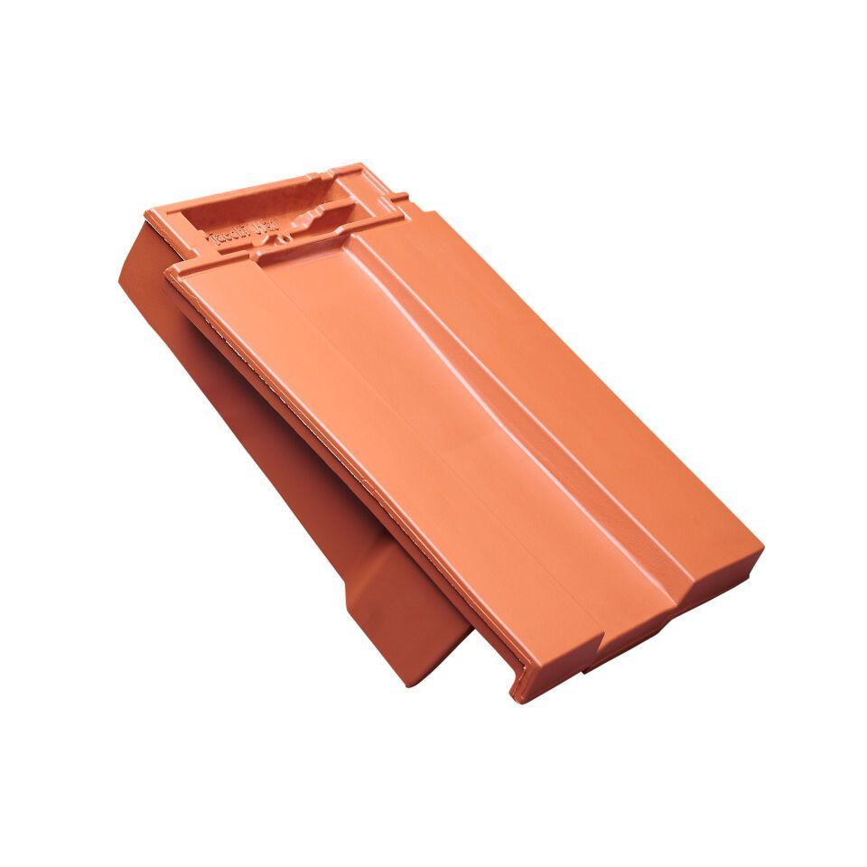

HAN:

014529